Travail personnel semaines du 14 mai au 1 juin 2018

LUNDI ¦ MARDI ¦ JEUDI ¦ VENDREDI ¦ LUNDI ¦ MARDI ¦ JEUDI ¦ VENDREDI

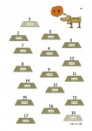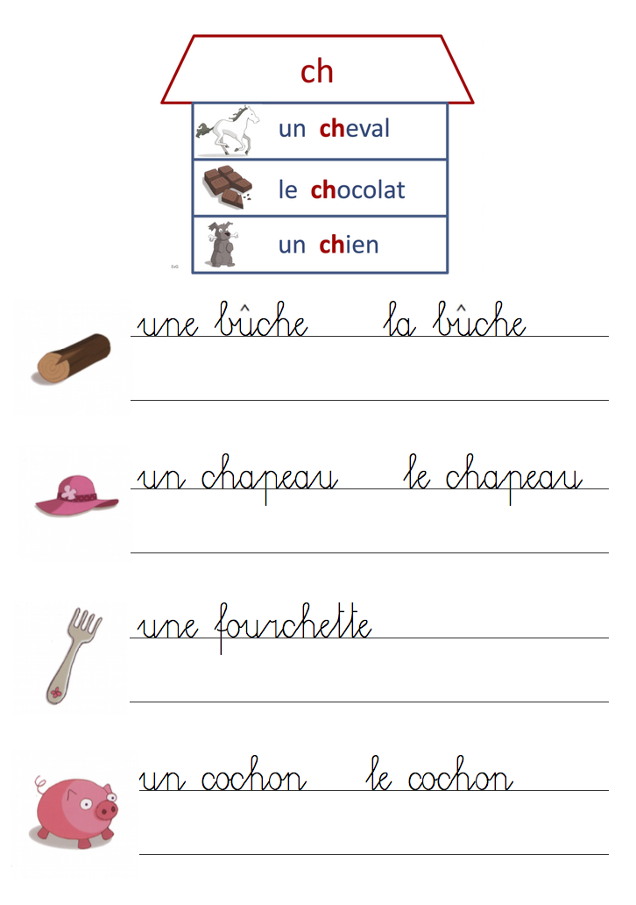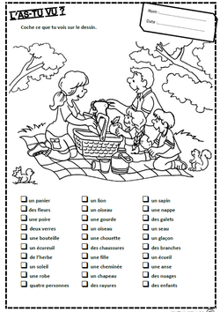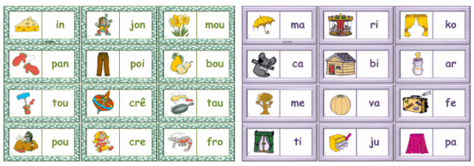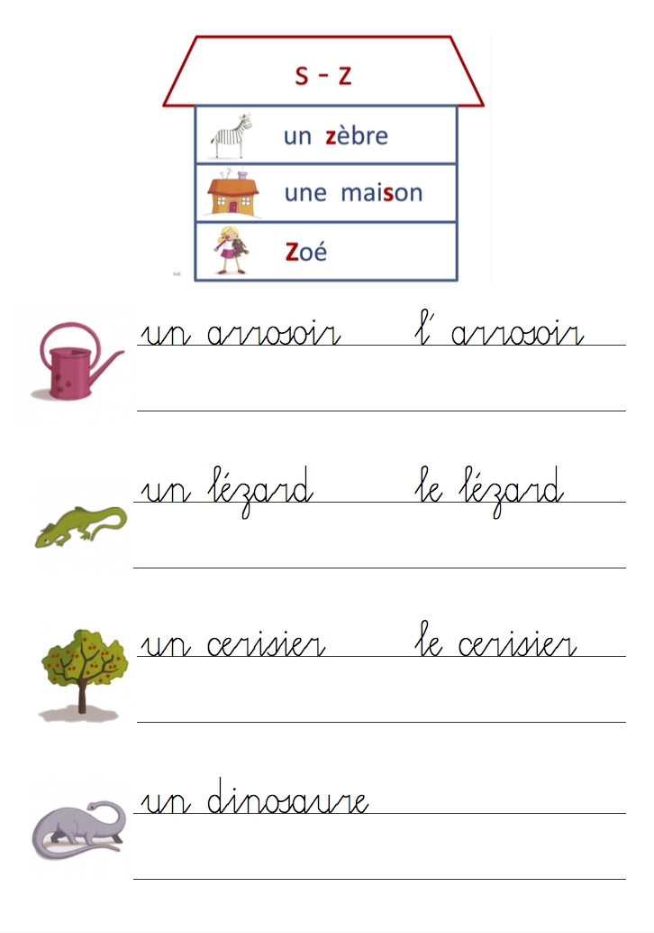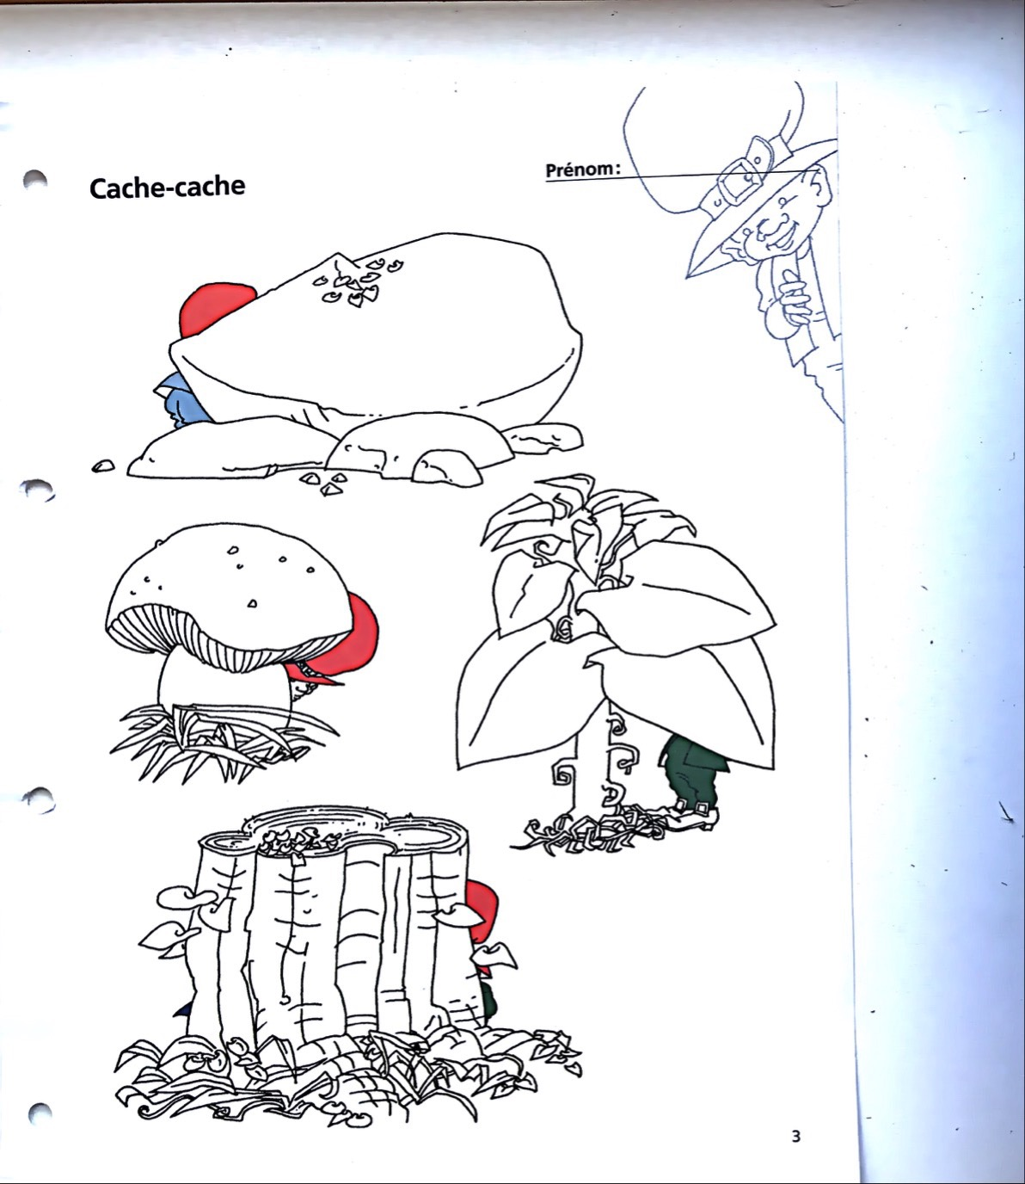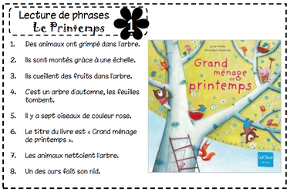

|  |  |  |
| --- | --- | --- |
| lecture_nb  Français :  “L’as-tu vu ?“  ❑❑❑❑ | lecture_nb      Français :  ❑❑ “Domino syllabes “ | lecture_nb      Français :    ❑❑ “Lecture phrases“ |
| mathematiques_nb Math :  “Relier suite numérique“  ❑❑❑❑ | mathematiques_nb Math :  “Cache-cache“  ❑ | ecriture_nb  Ecriture :  “Le s/z et ch“  ❑❑❑❑ |
| Maths :      “Papillonner“ “Trobo“  ❑ ❑❑ | Jeu :  “Mélimot“  ❑❑ | eleve_nb    Rangement  du bureau  ❑ |

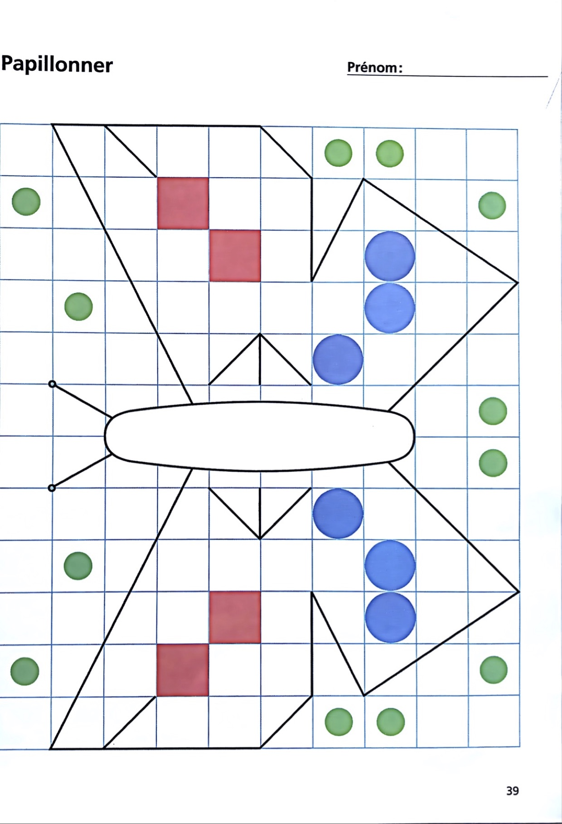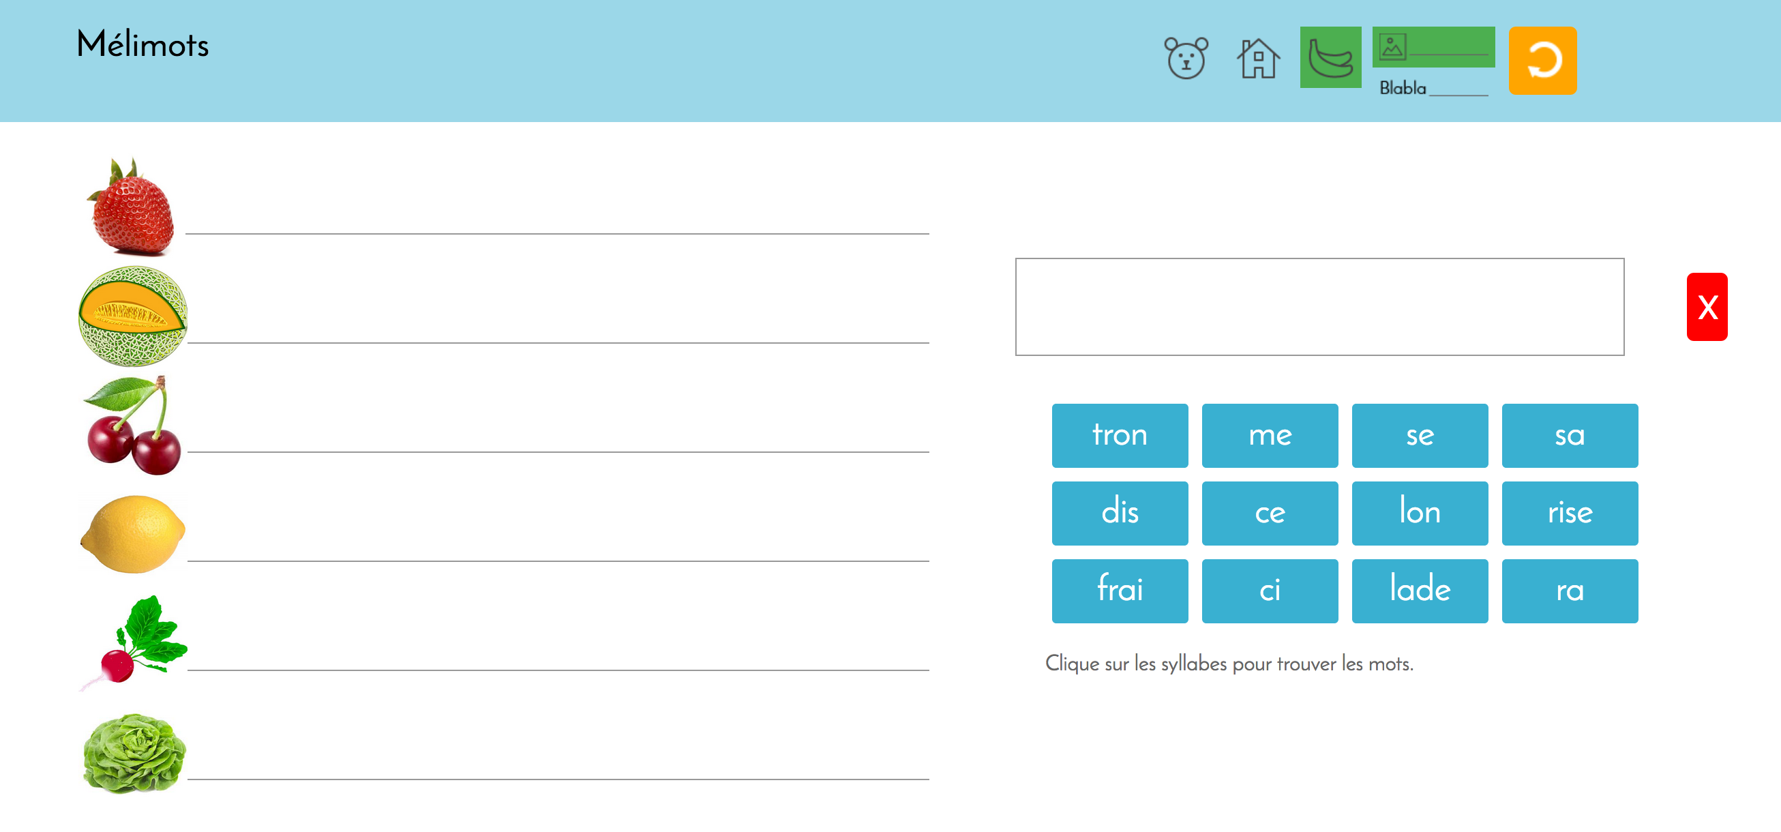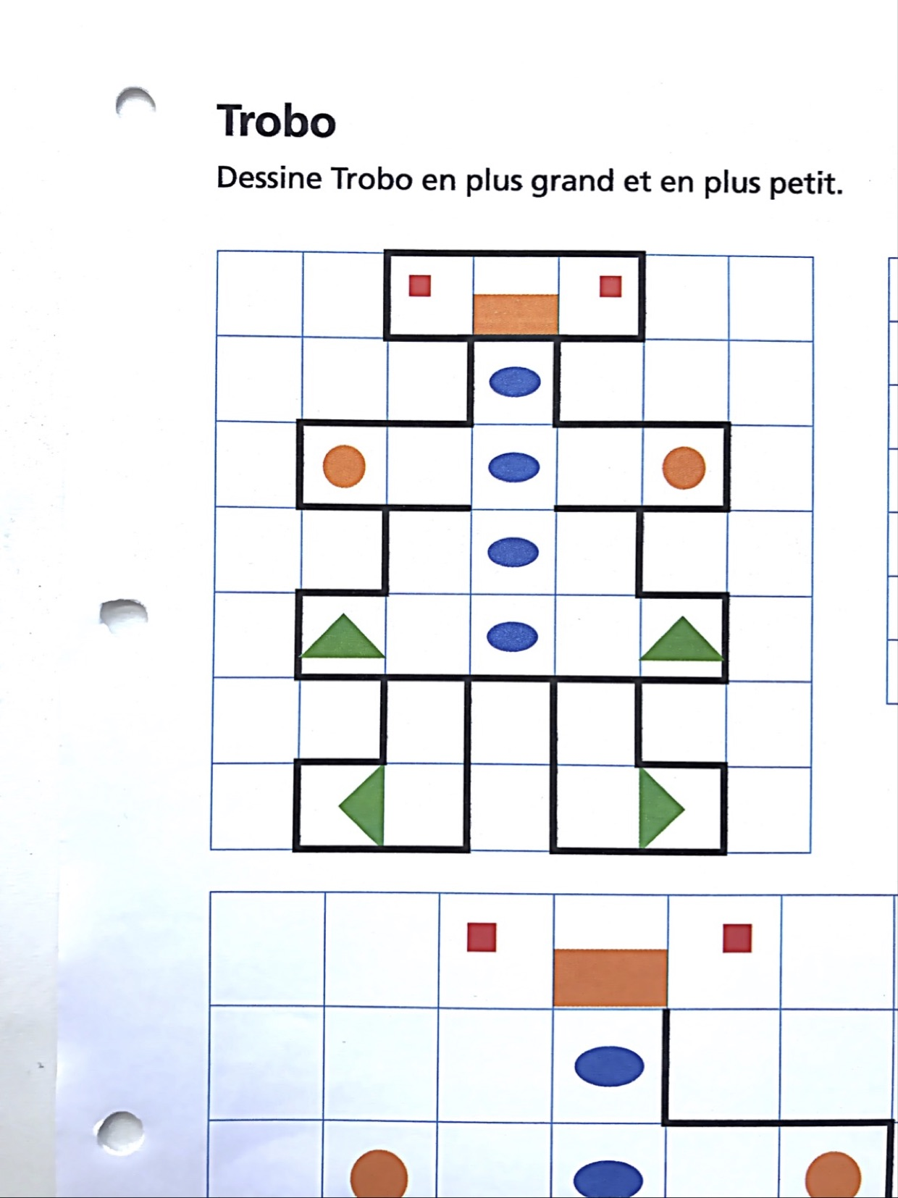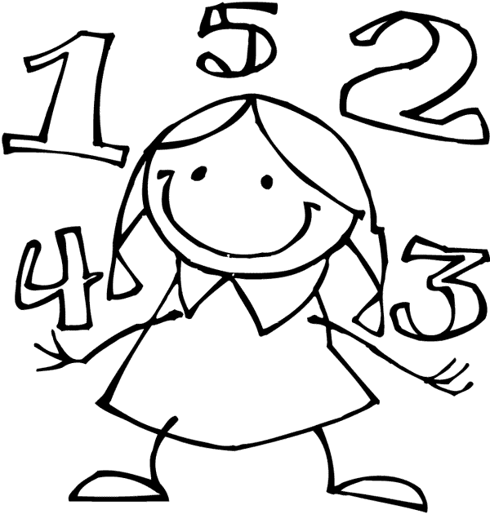

❑Travail terminé ❑ Travail pas terminé Signature des parents : …………………………………………….

Remarque : ……………………………………………………………………………………………………………………………………………………………………..